**Лабораторная работа №1**

**АНАЛИЗ ИНФОРМАЦИОННЫХ ПОТОКОВ НА БАЗЕ КОНКРЕТНОГО ПРЕДПРИЯТИЯ**

**Цель работы:** изучить структуру информационных потоков конкретного предприятия и провести ее анализ.

**Постановка задачи:** на базе конкретного предприятия изучить структуру предприятия, провести анализ видов и типов документов данного предприятия. Используя данную информацию, дать описание структуры предприятия и его документооборота и построить схему его информационных потоков.

О предприятии:

Производство сельскохозяйственных машин создается на площадях Открытого акционерного общества «Гомельский завод литья и нормалей» и Открытого акционерного общества «Гомсельмаш».

История

**9 октября 1979г.**, согласно приказу №272 Министерства машиностроения для животноводства и кормопроизводства СССР начато строительство «Гомельского завода литья и нормалей».

Открытое акционерное общество «Гомельский завод литья и нормалей» начал функционировать **10 декабря 1981г.**,

**В августе 1983г.** с конвейера вышла первая жатка для уборки кукурузы - КИС0600000, в **сентябре 1983г.** были собраны первые 10 штук травяных жаток КИС0200000.

**11 февраля 1987г.** в соответствии с приказом №44 Министра машиностроения для животноводства и кормопроизводства, заводу предоставлен статус самостоятельного предприятия (юридического лица) в составе производственного объединения «Гомсельмаш».

**К 1990 году** основные производственные мощности были освоены.

**14 мая 1991г.** был получен статус Республиканского унитарного предприятия.

В соответствии с Указом Президента Республики Беларусь **от 24 мая 1996г.** №208 «О некоторых мерах по упорядочению деятельности субъектов хозяйствования» завод решением Гомельского облисполкома **от 22 октября 1996г.** №513 зарегистрирован и внесен в Реестр общереспубликанской регистрации за №23-049.

Решением Гомельского областного исполнительного комитета **от 12 августа 2002г.** №523 Республиканское унитарное предприятие «Гомельский завод литья и нормалей» зарегистрировано в Едином государственном регистре юридических лиц и индивидуальных предприни-мателей за №400051772 (Свидетельство о Государственной регистрации коммерческой организации за №0053207).

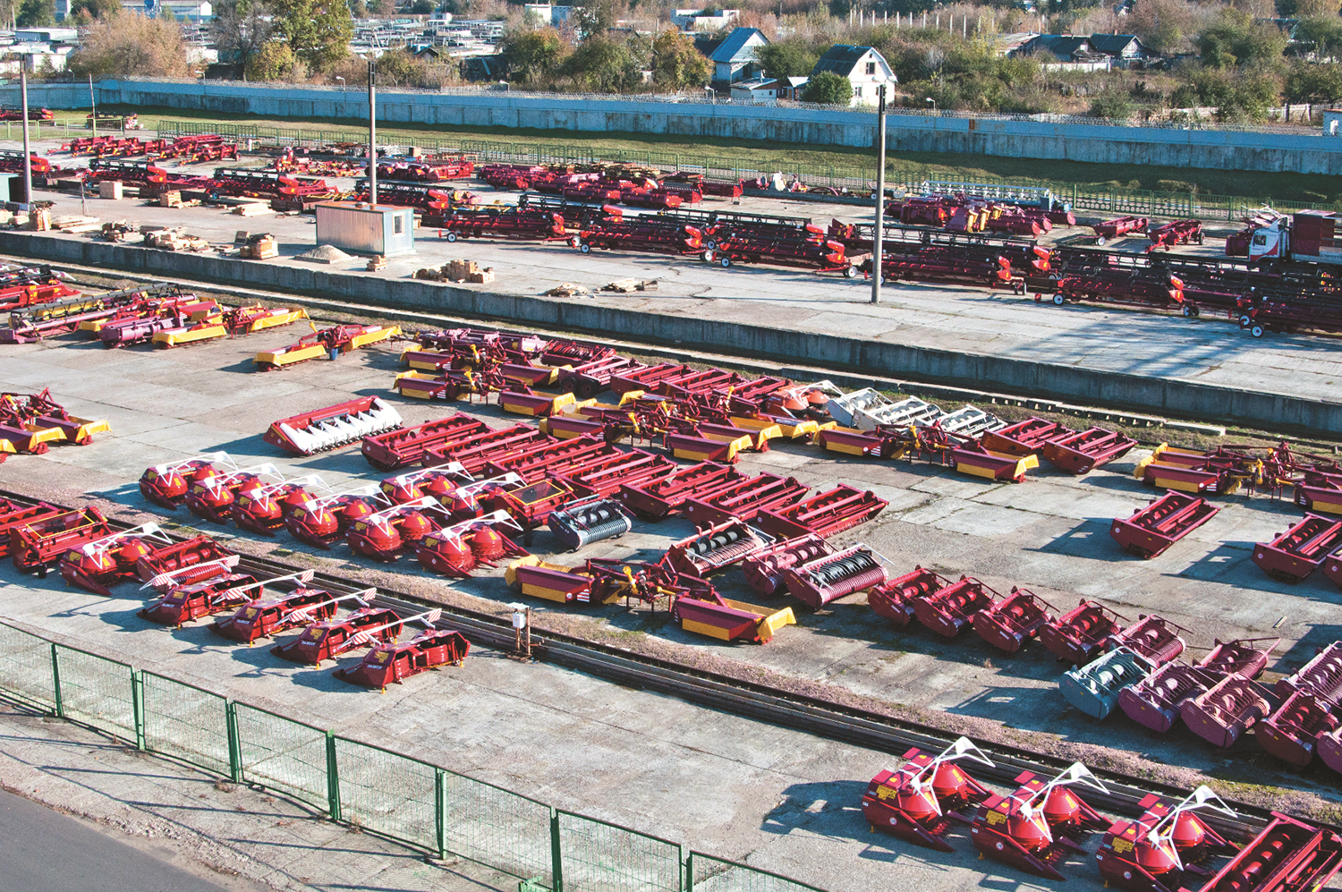

**2001 г.** – получен первый сертификат по СМК.

**2005 г.** – изготовлены: первый картофелеуборочный комбайн ПКК-2-02 и первая ротационная косилка-плющилка КПР-9.

**2008 г.** – изготовлен первый льноуборочный комбайн КЛС-3,5.

**2010 г.** – изготовлен новый подборщик КВС-4-3900000 для подбора из валков подвяленных сеяных и естественных трав, также освоено производство фланцевых болтов и гаек, колодки тормозной чугунной для локомотивов.

**2011 г.** – изготовлена установка початкоделителя КПС-4-0500000 к початкоуборочному комбайну КПС4000000.

**2013 г.** – изготовлены ботвоуборочный и корнеуборочный модули к самоходному свеклоуборочному комбайну СКС-624-1, жатка зерновая ЖЗК-9-2 шириной захвата 9м.

В соответствии с законодательством Республики Беларусь о приватизации государственного имущества, Республиканское унитарное предприятие «Гомельский завод литья и нормалей» преобразовано в Открытое акционерное общество «Гомельский завод литья и нормалей» (приказ Государственного комитета по имуществу Республики Беларусь **от 30 декабря 2013г.** №299). 100 процентов акций общества принадлежит Республике Беларусь. Органом, осуществляющим владельческий надзор, является Министерство промышленности Республики Беларусь.

**2014 г.** - впервые изготовлены 8-мирядковые (ПС-8) и 12-тирядковые (ПС-12) жатки для уборки подсолнечника.

Решением Гомельского городского исполнительного комитета **от 29 января 2014г.** в Единый государственный регистр юридических лиц и индивидуальных предпринимателей внесена запись о государственной регистрации Открытого акционерного общества «Гомельский завод литья и нормалей» (ОАО«ГЗЛиН») с регистрационным номером №400051772 (Свидетельство о Государственной регистрации юридического лица за №0094190).

**2015 г.**- изготовлена партия хлопкоуборочных машин ХМП-1,8 для сбора хлопка-сырца из раскрытых коробочек хлопчатника на полях с междурядьями 90 см.

**2016 г.** - изготовлены подборщики зерновые ПЗ-4,4-3, ПЗ-4,4-4 шириной захвата 4,4м. Для подбора из валков при раздельной уборке зерновых культур. Так же была изготовлена жатка транспортёрная ЖТ-9 для прямого комбайнирования и для скашивания в валок.

**2017 г.** - изготовлен комбайн картофелеуборочный двухрядный полуприцепной с боковым подкопом картофельных гребней КПБ-260-2.

**2018 г.** - изготовлен бункер-загрузчик БЗ-1 с вместимостью зернового бункера 7,5 т. для загрузки посевных комплексов (сеялок) семенами.

**2019 г.** - изготовлена жатка для уборки подсолнечника ЖНП-8, восьми-рядковая с устройством для измельчения стеблей. Так же был изготовлен комбайн картофелеуборочный двухрядный полуприцепной с боковым подкопом картофельных гребней КПБ-2. Изготовлена жатка валковая ЖВЗ-7УМ сплошного среза шириной захвата 7 м. с режущим аппаратом сегментного типа, с выдвижным пальцевым мотовилом, навешивается на энергосредства УЭС-2-250А, УЭС-2-280А.

**2020 г.** - изготовлены безрядковые жатки для уборки подсолнечника ЖБП-8,4 и ЖБП-7, шириной захвата 8,4 и 7 м.

Деятельность ОАО «ГЗЛиН» направлена на увеличение вклада в ускорение социально-экономического развития Республики Беларусь, области, города, холдинга «ГОМСЕЛЬМАШ» и обеспечения на этой основе роста благосостояния трудового коллектива.

В настоящее время ОАО «ГЗЛиН» представляет собой современную промышленную организацию, обладающую достаточно высоким потенциалом, имеющую сложное оборудование и квалифицированные кадры.

Структурная схема предприятия (Рисунок 1):

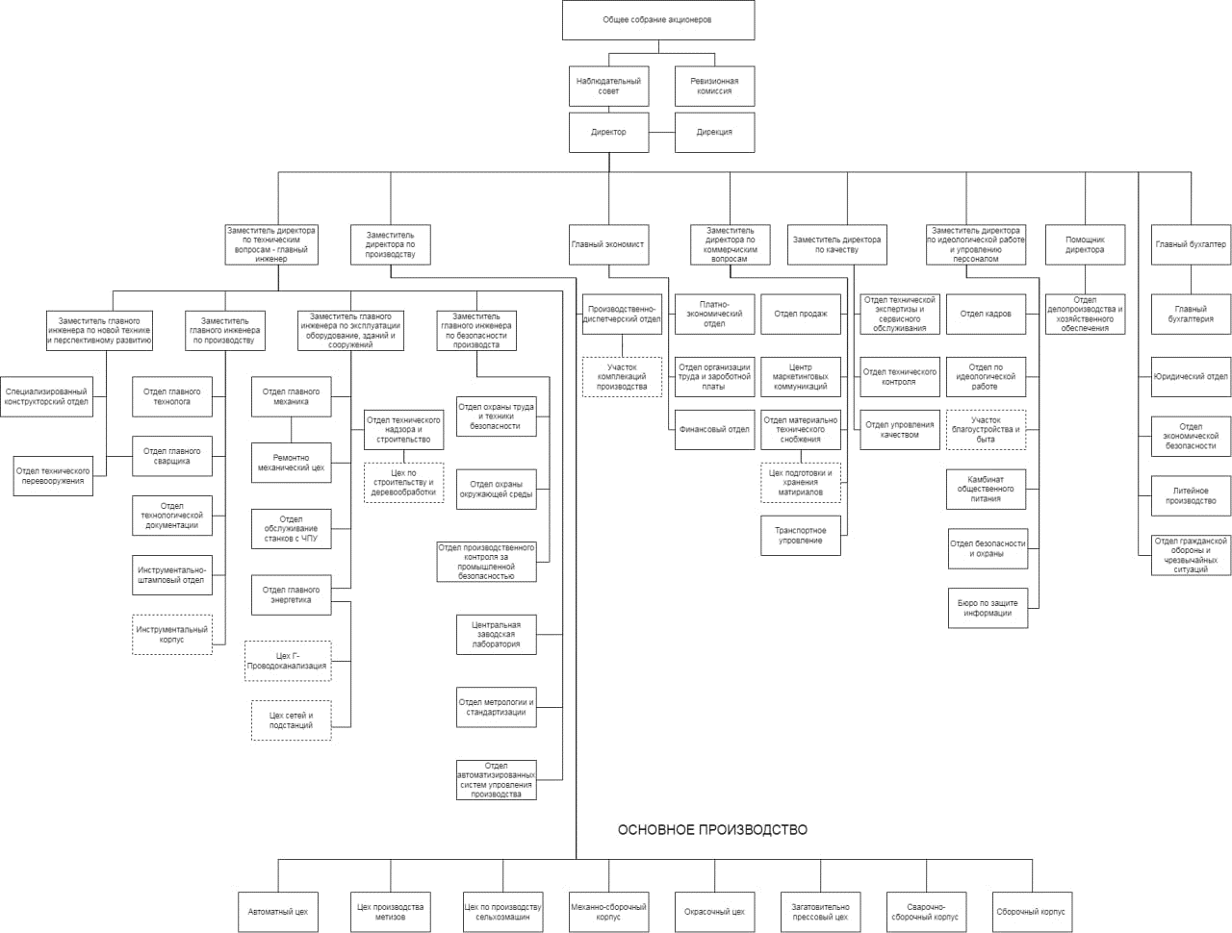

Рисунок 1 – Структура предприятия

В основном предприятие ОАО «ГЗЛиН» предусматривает автоматизацию своей деятельности в составление отчетов и документов в программе собственной разработке а также «1С: Предприятия» по отдельным производственным отделениям, для этого в отдельных производственных отделов (цехов) предусмотрена своя версия приложения «1С: Предприятия» в которой находятся все компоненты, которые непосредственно необходимы для введения отчетов и документов для определенного производственного отдела или цеха (рисунок 2), а также связь программ собственной разработки между отделами включая базы: юридического отдела, бухгалтерии, транспортной проходной, цехов и др.

Структура информационных потоков в сети предприятия (Рисунок 2):

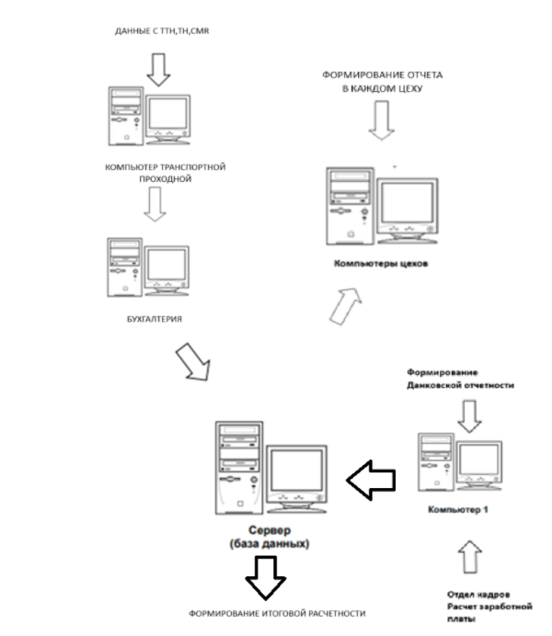Рисунок 2 – Структура информационных потоков в сети предприятия